Анализ зависимости количества чаевых от количества пассажиров и пройденного расстояния.

Графики были построены с применением ресурса Colaboratory и библиоткеи Pandas.

Для проведения анализа данные были разделены на отдельные фреймы по количеству пассажиров в такси.

Для каждого датафрейма был построен точечный график для отрезка от 5 до 60 км и диапазона чаевых от 0 да 30 долларов. Отдельно были построены и проанализированы графики для расстояний от 0 до 5 км.

Часть 1.

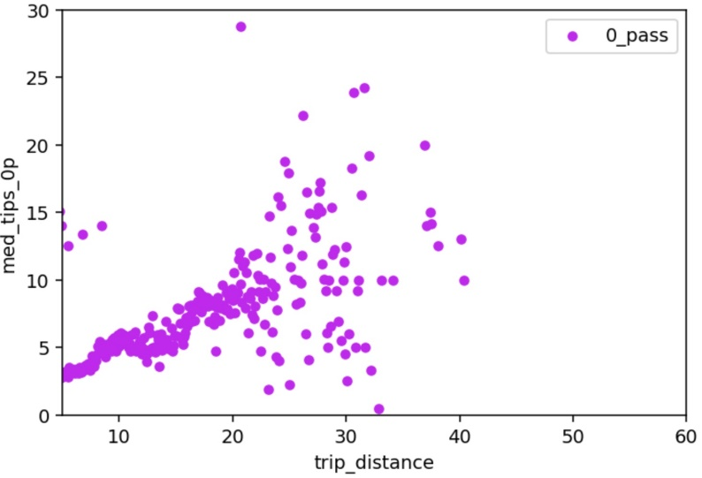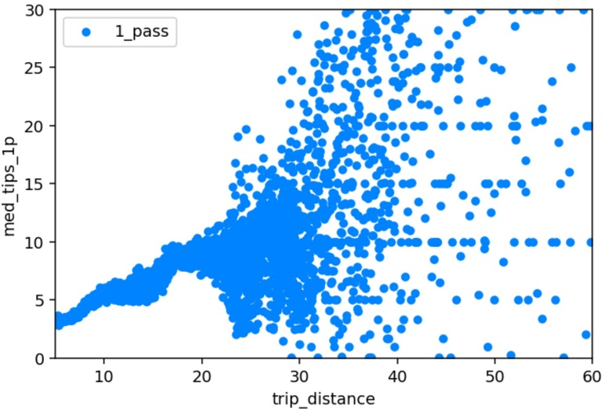

потолок

потолок

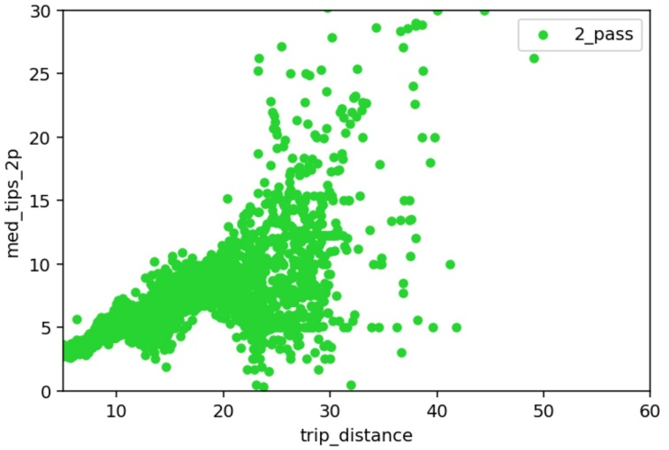

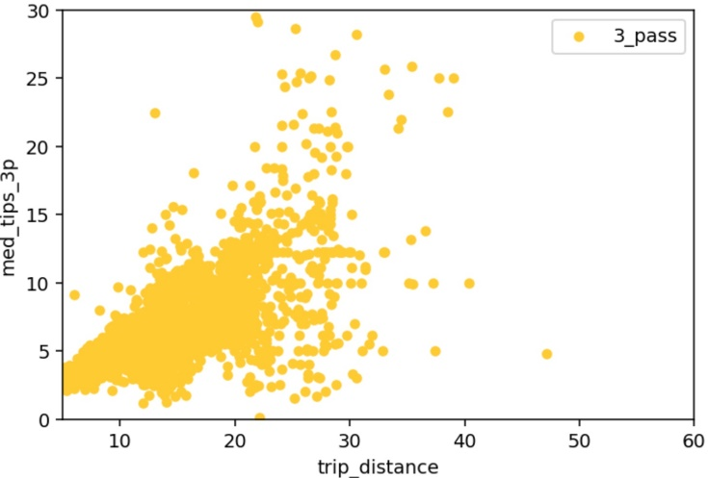

потолок

потолок

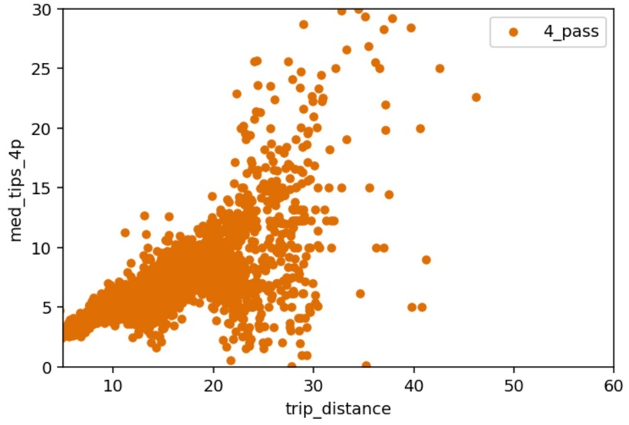

потолок

На данных графиках можно увидеть, что для всех групп максимальная сумма чаевых растет с расстоянием поездки. При этом есть определенный потолок на расстоянии поездки до 20 км, выше которого сумма чаевых в основном не поднимается. Нижняя граница на этом отрезке также ярко выражена, но при этом зависимость не линейная, а волнообразная. До 10 км нижний предел растет, затем до 15 км он снижается, затем идет рост до 18 км, и снова спад. Еще на рассматриваемом расстоянии можно увидеть, что в поездках без пассажиров, или с 1 пассажиром разница между макс. и мин. размером чаевых не значительна, по сравнению с поездками с большим количеством пассажиров.

После 20 км поездки вилка размера чаевых сильно увеличивается. Возможно это связано со стилем вождения водителя, т.к. к этому времени пассажир уже утомляется, и от того, как водитель ведет свою машину, как общается (или не общается) с пассажиром зависит размер чаевых.

Еще на графиках можно проследить константы по чаевым в размере 10 долларов, а в поездках с 1 пассажиром еще и 5, 15, 20 долларов. Думаю это связано с поездками, оплаченными безналичным способом, и чаевые давали наличными.

Часть 2.

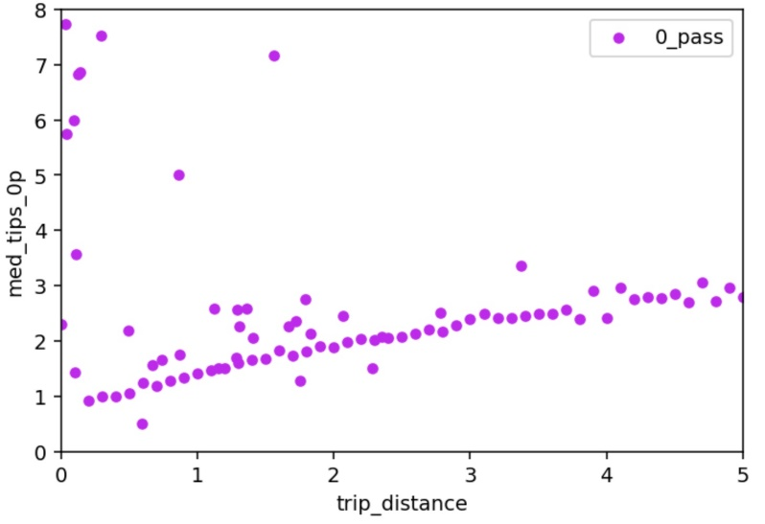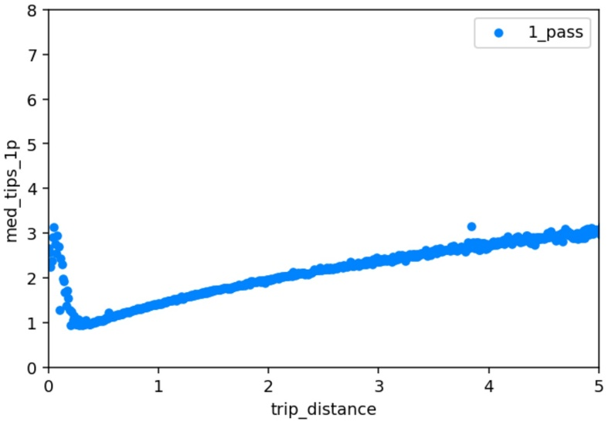

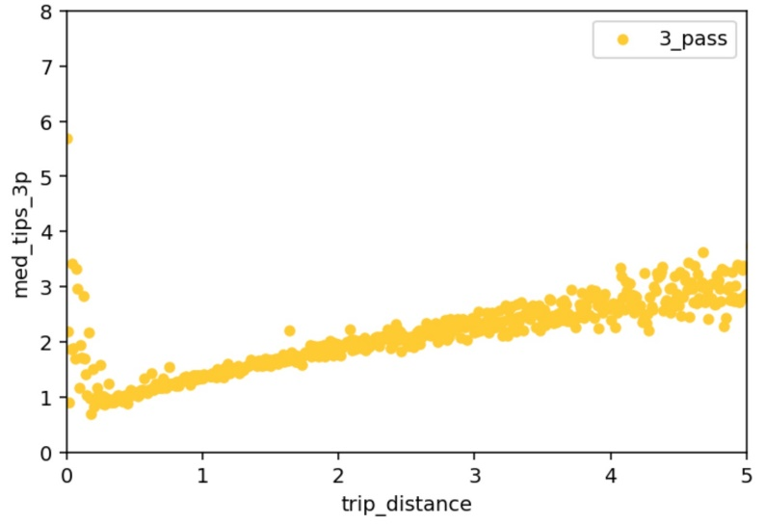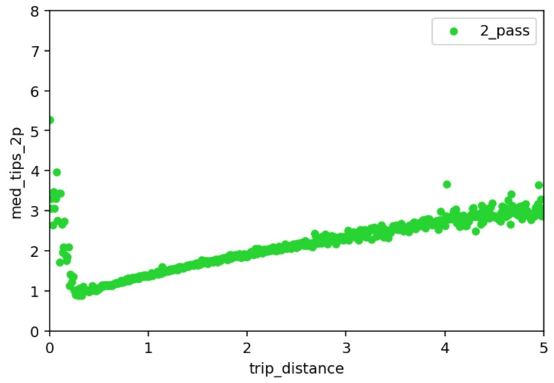

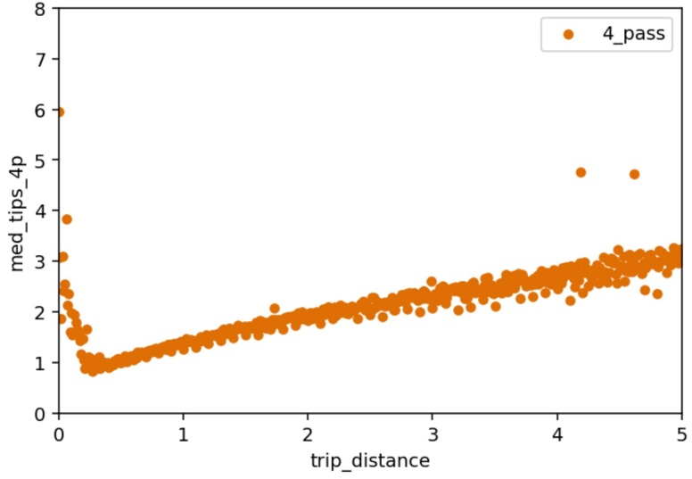

Для диапазона поездок от 0.5 до 5 км характерна строго линейная зависимость чаевых от дальности поездки.

При этом данная зависимость одинакова для всех категорий пассажиров. Завышенные чаевые на расстоянии до 500 метров связано скорее всего со срочностью заказа. Как и в случае с диапазоном от 5 до 20 км наименьшая вилка в размере чаевых характерна для поездок без пассажиров, или с 1 пассажиром.